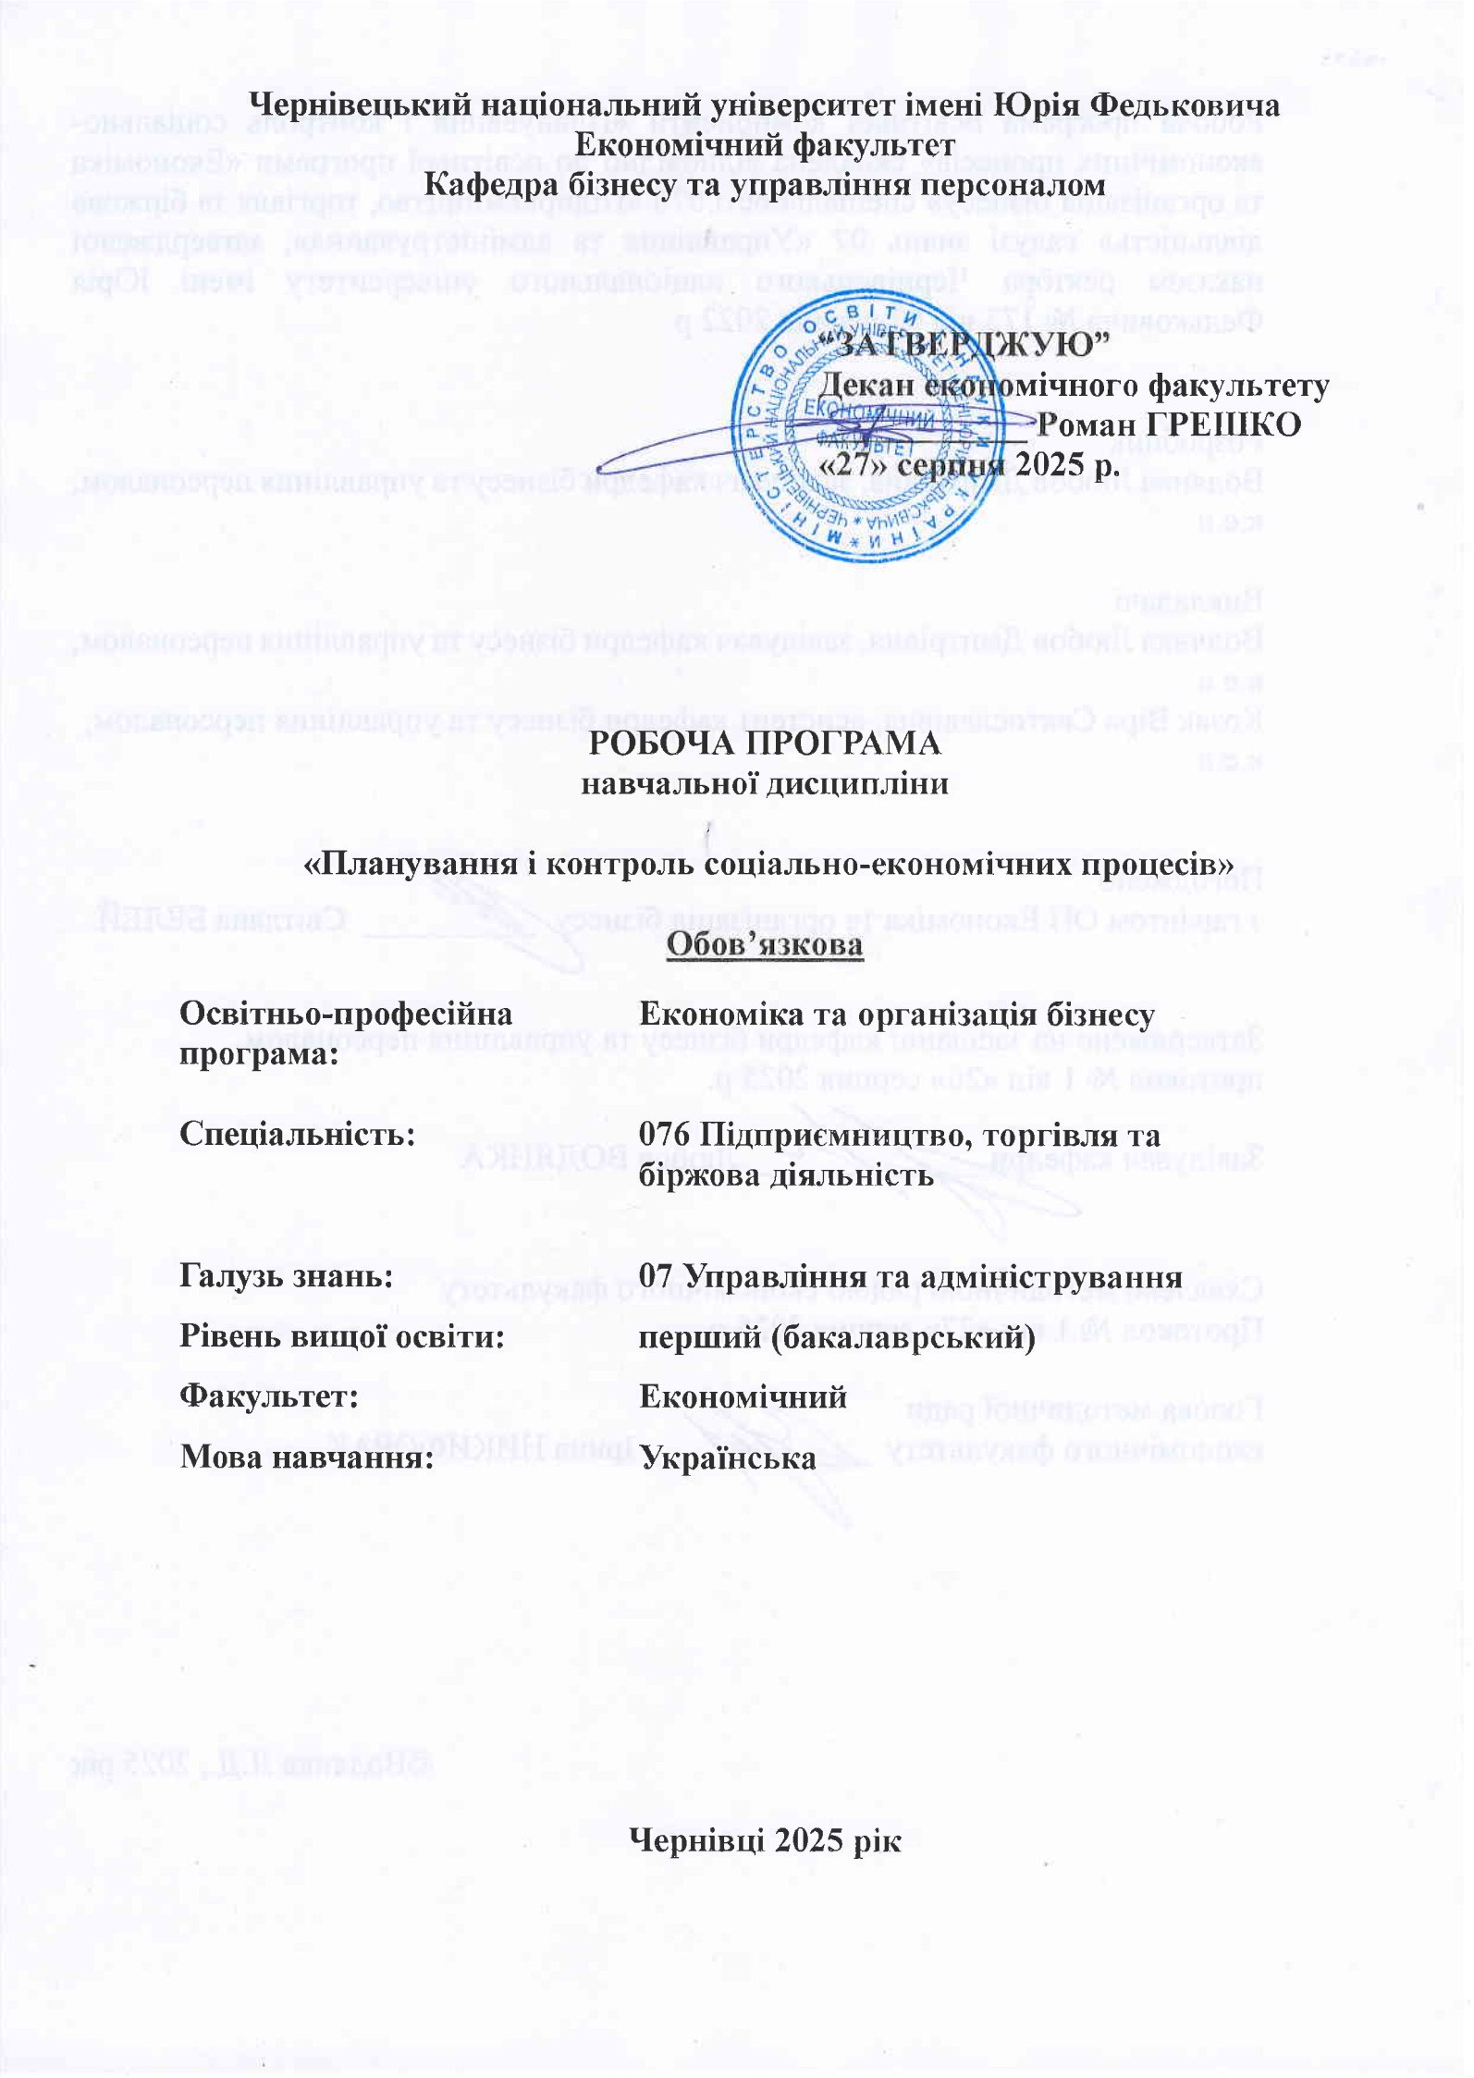

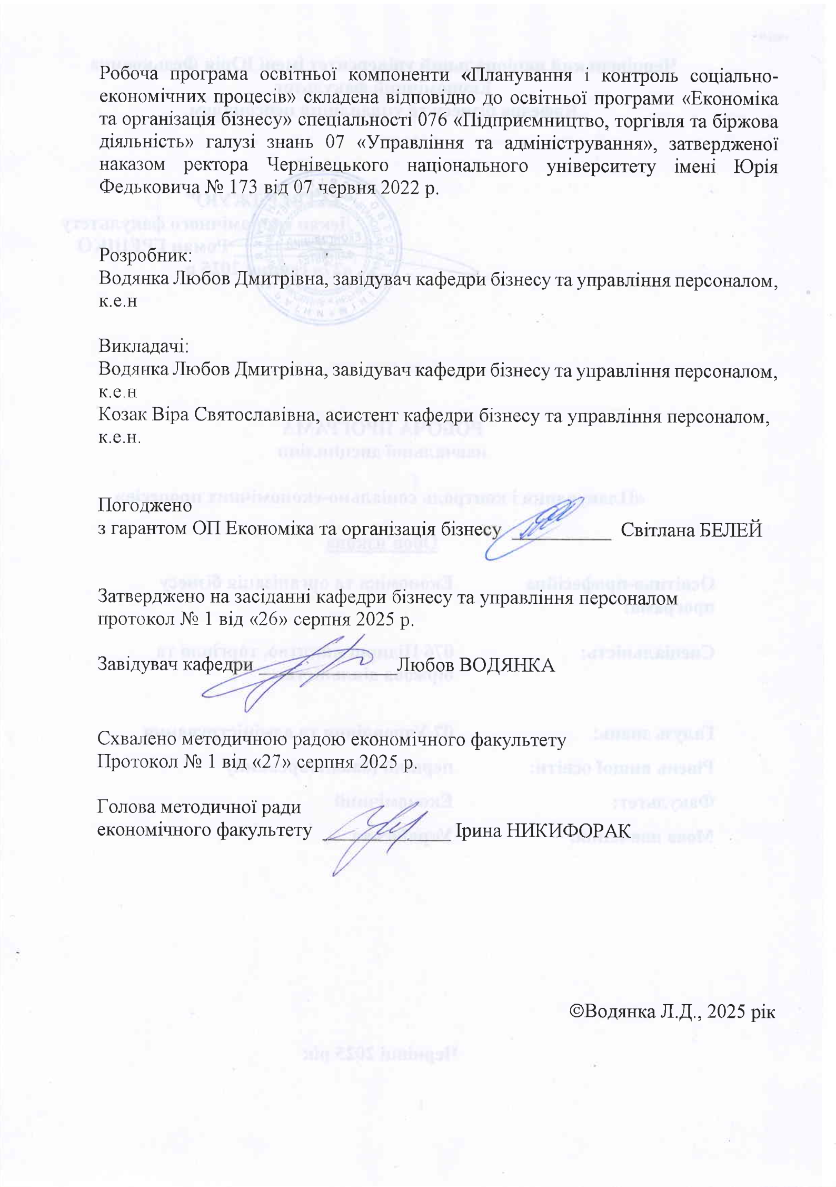

1. Мета навчальної дисципліни:
У межах цієї дисципліни здобувачі вищої освіти продовжують формувати інтегральну, загальні та спеціальні компетентності, а саме набувають теоретичних знань щодо сутності планування соціально-економічних процесів.
«Планування та контроль соціально-економічних процесів» має на меті формування системи теоретичних і прикладних знань щодо категорій, методів і прийомів планування підприємницької діяльності, а також необхідні навички стосовно виконання робіт, які входять у компетенцію фахівця – економіста.

2. Результати навчання

Вивчення навчальної дисципліни сприятиме формуванню елементів інтегральної, загальних та фахових компетентностей.

Інтегральна компетентність: Здатність розв’язувати складні спеціалізовані завдання та проблеми у компетентність сферах підприємницької, торговельної та біржової діяльності або в процесі навчання, що передбачає застосування теорій та методів організації і функціонування підприємницьких, торговельних, біржових структур і характеризується комплексністю та невизначеністю умов.

Спеціальні (фахові) компетенції:
СК 1. Критичне осмислення теоретичних засад підприємницької, торговельної та біржової діяльності.
СК 2. Здатність обирати та використовувати відповідні методи, інструментарій для обґрунтування рішень щодо створення, функціонування підприємницьких, торговельних і біржових структур.
СК 10. Здатність до бізнес-планування, оцінювання кон'юнктури ринків і результатів діяльності у сфері підприємництва, торгівлі та біржової практики з урахуванням ризиків.
СК 12. Здатність застосовувати навички планування та обґрунтовувати бізнес-плани, інноваційно-інвестиційні проекти, стратегію економічної діяльності
СК 13. Здатність мати навички розроблення та управління проектами; розв’язувати поставлені задачі та приймати відповідні економічні рішення для підвищення ефективності діяльності суб’єктів бізнесу.

Вивчення навчальної дисципліни забезпечує досягнення таких програмних результатів навчання:
ПРН 14. Вміти застосовувати інноваційні підходи в підприємницькій, торговельній та біржовій діяльності.
ПРН 20. Знати основи бізнес-планування, оцінювання кон’юнктури ринків та результатів діяльності підприємницьких, торговельних і біржових структур з урахуванням ризиків.
ПРН 21. Використовувати відповідний науково-методичний інструментарій для бізнес-аналізу та обґрунтування на його основі економічних рішень щодо розвитку підприємств у різних сферах економіки.
ПРН 22. Застосовувати аналітичний та методичний інструментарій для проектного аналізу, розробки та обґрунтування стратегії розвитку підприємства, інвестиційних, інноваційних проектів і бізнес-планів.
ПРН 23. Використовувати навички розроблення та управління бізнес-проектами; вирішувати завдання та приймати ефективні управлінські рішення для підвищення потенціалу розвитку суб’єктів бізнесу

3. Опис навчальної дисципліни

3.1. Загальна інформація
Форма навчання | Рік підготовки | Семестр | Кількість |  | Кількість годин |  |  |  |  |  | Вид підсумко  вого контролю
Форма навчання | Рік підготовки | Семестр | кредитів | годин | лекції | практичні | семінарські | лабораторні | самостійна робота | індивідуальні завдання | Вид підсумко  вого контролю
Денна | 4 | 8 | 5 | 150 | 22 | 33 | - | - | 95 | - | Екзамен
Заочна | 4 | 8 | 5 | 150 | 10 | 4 | - | - | 136 | - | Екзамен

3.2. Дидактична карта навчальної дисципліни
Назви змістових модулів і тем | Кількість годин
Назви змістових модулів і тем | денна форма |  |  |  |  |  | заочна форма
Назви змістових модулів і тем | усьо-го | у тому числі |  |  |  |  | усьо-го | у тому числі
Назви змістових модулів і тем | усьо-го | л | п | лаб | інд | с.р. | усьо-го | л | п | лаб | інд | с.р.
Модуль 1. Сутність і особливості планування підприємницької діяльності
Тема 1. Сутність і особливості планування підприємницької діяльності  Мета: визначити особливості планування підприємницької діяльності | 10 | 2 | 2 |  |  | 6 | 12 | 2 |  |  |  | 10
Тема 2. Система планів у підприємницькій діяльності  Мета: розібрати систему планів підприємства | 10 | 2 | 2 |  |  | 6 | 12 | 2 |  |  |  | 10
Тема 3. Маркетингові дослідження, планування збуту та контролю продукції  Мета: розглянути особливості маркетингових досліджень | 10 | 2 | 2 |  |  | 6 | 14 | 2 | 2 |  |  | 10
Тема 4. Планування виробництва продукції  Мета: визначити особливості планування виробництва продукції | 10 | 2 | 2 |  |  | 6 | 10 |  |  |  |  | 10
Тема 5. Оперативно-календарне планування підприємницької діяльності  Мета: розглянути особлтвості ОКП | 10 | 2 | 2 |  |  | 6 | 10 |  |  |  |  | 10
Тема 6. Планування матеріально-технічне забезпечення підприємницької діяльності  Мета: визначити особливості планування МТЗ | 10 | 2 | 2 |  |  | 6 | 10 |  |  |  |  | 10
Тема 7. Планування забезпечення операційної діяльності виробничою потужністю  Мета: розібрати процес забезпечення виробничою потужністю | 10 | 2 | 2 |  |  | 6 | 10 |  |  |  |  | 10
Разом за модулем 1 | 70 | 14 | 14 |  |  | 42 | 78 | 6 | 2 |  |  | 70
Модуль 2. Особливості планування виробничої інфраструктури
Тема 8. Планування персоналу й оплата праці  Мета: визначити особливості планування оплати праці | 11 | 1 | 2 |  |  | 8 | 12 | 2 |  |  |  | 10
Тема 9. Планування виробничої інфраструктури  Мета: визначити особливості планування виробничої інфраструктури | 9 | 1 | 2 |  |  | 6 | 10 |  |  |  |  | 10
Тема 10. Планування витрат  Мета: визначити особливості планування витрат | 9 | 1 | 2 |  |  | 6 | 10 |  |  |  |  | 10
Тема 11. Фінансове планування  Мета: визначити особливості фінансового планування | 9 | 1 | 2 |  |  | 6 | 10 |  |  |  |  | 10
Тема 12. Планування інноваційного розвитку  Мета: визначити особливості планування інноваційного розвитку | 9 | 1 | 2 |  |  | 6 | 10 |  |  |  |  | 10
Тема 13. Бізнес-планування  Мета: визначити особливості бізнес-планування | 17 | 2 | 5 |  |  | 10 | 14 | 2 | 2 |  |  | 10
Тема 14. Контроль у підприємницькій діяльності  Мета: визначити значення контролю у підприємницькій діяльності | 16 | 1 | 4 |  |  | 11 | 6 |  |  |  |  | 6
Разом за модулем 2 | 80 | 8 | 19 |  |  | 56 | 72 | 4 | 2 |  |  | 66
Усього годин | 150 | 22 | 33 |  |  | 95 | 150 | 10 | 4 |  |  | 136

ЗМІСТ ЛЕКЦІЙНИХ ЗАНЯТЬ
№п/п | Теми та плани лекцій | Час
1. | Тема 1. Сутність і особливості планування на підприємстві  - Планування як наука. Предмет, об’єкти і методи дослідження  - Процес планування і вибір рішень, філософські концепції планування  - Планування як функція управління підприємством  - Методи та інструменти планових розрахунків | 2
2. | Тема 2. Система планів підприємства  - Функціонування система планування на підприємстві  - Різновиди планів та їх комплекси  - Зміст поточних планів та організація їх розробки | 2
3. | Тема 3. Маркетингові дослідження та планування збуту продукції  - Формування плану збуту з урахуванням досліджень ринку, життєвого циклу продукції і детермінантів попиту  - Планування реклами  - Планування збуту продукції
4. | Тема 4. Планування виробництва продукції  - Виробнича програма підприємства, її зміст, календарний розподіл та оптимізація  - Планування обсягів виробництва продукції у вартісному виразі | 2
5. | Тема 5. Оперативно-календарне планування  - Зміст і завдання оперативно-календарного планування  - Ритмічність виробництва  - Особливість оперативно-календарного планування на підприємствах різних типів виробництва | 2
6. | Тема 6. Матеріально-технічне забезпечення виробництва  - Зміст планування матеріально-технічного забезпечення та послідовність його розробки  - Планування потреби у матеріальних ресурсах  - Запаси і регулювання їх розмірів  - Особливості визначення потреби цехів у матеріальних ресурсах в різних типах виробництва | 2
7. | Тема 7. Виробнича потужність підприємства  - Види виробничої потужності, чинники, що її визначають.  - Методика розрахунку виробничої потужності  - Визначення максимально можливого випуску продукції за наявної потужності. | 2
8. | Тема 8. Персонал і оплата праці  - Планування чисельності персоналу  - Планування продуктивності праці  - Планування фонду оплати праці | 1
9. | Тема 9. Виробнича інфраструктура  - Особливості функціонування та планування підрозділів виробничої інфраструктури  - Планування забезпечення підприємства технологічним оснащенням  - Планування діяльності допоміжних та обслуговуючих цехів | 1
10. | Тема 10. Витрати виробництва  - Мета та завдання розробки плану собівартості продукції  - Класифікація витрат та групування витрат за економічними елементами  - Складання зведеного кошторису витрат на виробництво та планової (нормативної) калькуляції  - Особливості планування витрат на підприємствах різних галузей | 1
11. | Тема 11. Фінансове планування  - Зміст і завдання фінансового плану  - Планування потреби у фінансових ресурсах  - Планування прибутковості підприємства | 1
12. | Тема 12. Планування інноваційного розвитку  - Формування планів оновлення продукції, їх склад та завдання  - Оптимізаційні планові розрахунки нововведень продукції та планування витрат на підготовку і освоєння виробництва нової продукції  - Об’ємно–календарне планування виробництва нової продукції. Сіткові методи планування. | 1
13. | Тема 13. Бізнес-планування  - Технічний та організаційний розвиток підприємства  - Оцінка технічного рівня розвитку підприємства | 2
14. | Тема 14. Контроль у підприємницькій діяльності  - Сутність бізнес-планування та призначення бізнес-плану  - Технологія розробки бізнес-плану  - Зміст основних розділів бізнес-плану | 1
Всього |  | 22

ПЛАНИ СЕМІНАРСЬКИХ ЗАНЯТЬ
№ п/п | Теми заняття та його зміст | Час
1. | Семінарське заняття № 1  Тема 2. Різновиди планів та їх комплекси  Мета заняття: розкрити суть та значення побудови системи планів на підприємстві, узагальнити знання студентів з питань планування, набути вміння роз’яснювати окремі положення, вирішувати дискусійні питання, щодо суті планування.  План  - Система планування на підприємстві.  - Поняття короткострокового та довгострокового періодів діяльності підприємства.  - Зміст поточних планів та організація їх розробки.  - Кількісні та якісні методи ідентифікації критеріїв і вибору плану  - Автоматизація робочого місця. | 4
2. | Семінарське заняття № 2  Тема 5.Особливості оперативно-календарного планування  Мета заняття: розкрити суть та значення оперативно-календарного планування на підприємстві, узагальнити знання студентів з питань побудови календарних графіків, набути вміння роз’яснювати окремі положення, вирішувати дискусійні питання, щодо суті мережного планування.  План  1. Основні завдання оперативно-календарного планування на підприємстві.  - Суть календарного планування. Поняття диспетчерського регулювання в оперативно-календарному плануванні.  - Міжцехове та внутрішньо цехове планування, зміст та  основні завдання.  - Система оперативно-календарного планування, основні види. Планово-облікова одиниця в системі ОКП.  - Календарно – планові нормативи. | 4
3. | Семінарське заняття № 3  Тема 7. Виробнича потужність підприємства і розрахунок пропускної спроможності устаткування  Мета заняття: закріплення теоретичних знань та набуття практичних навиків в процесі визначення та планування виробничої потужності підприємства.  План  - Види виробничої потужності, чинники, що її визначають, послідовність розрахунків  - Резерви зростання і використання виробничої потужності  - Розрахунок пропускної спроможності, завантаження і змінності устаткування. | 4
4 | Семінарське заняття № 4  Тема 8. Планування персоналу і оплати праці  Мета заняття: закріплення теоретичних знань та набуття практичних навиків щодо кадрової політики підприємства, планування продуктивності праці, планування фондів робочого часу, кількості працюючих різних категорій та їх заробітної плати.  План  - Зміст і завдання плану по праці та заробітній платі.  - Планування кількості персоналу підприємства.  - Планування фонду заробітної плати.  - Зведений план по праці та заробітній платі. | 6
5. | Семінарське заняття № 5  Тема 10. Планування витрати виробництва  Мета заняття: вивчити класифікацію витрат підприємства,  вміти складати планову калькуляцію собівартості.  Розглянути політику ціноутворення на підприємстві,  особливості планування ціни на продукцію. Розкрити  особливості планування собівартості різних видів робіт.  План  - Мета та послідовність планування витрат підприємства. Класифікація витрат. Групування витрат за економічними елементами.  - Групування витрат виробничої собівартості продукції за статтями калькуляції. Складання зведеного кошторису витрат на виробництво.  - Особливості планування собівартості продукції сільськогосподарських підприємств.  - Планування витрат у торговельній діяльності. | 6
6. | Семінарське заняття № 6  Тема 13. Організаційно-технічний розвиток підприємства та оновлення продукції  Мета заняття: закріпити знання, щодо суті плану організаційно-технічного розвитку. Набути вміння роз’яснювати основні етапи даного плану; навчитись розраховувати показники ефективності інвестицій та капіталовкладень.  План  - Завдання та зміст плану організаційного та технічного розвитку підприємства.  - Характеристика системи показників плану організаційно-технічного розвитку підприємства.  - Порядок розробки планів організаційного та технічного розвитку підприємства..  - Обчислення дисконтованої вартості капіталу.  - Формування планів оновлення продукції, їх склад та завдання.  - Оптимізаційні планові розрахунки нововведень продукції та планування витрат на підготовку і освоєння виробництва нової продукції | 6
7. | Семінарське заняття № 7 (2 год.)  Тема14. Бізнес-планування  Мета заняття: вивчити сутність, призначення та механізм розробки бізнес-плану на підприємстві. Розглянути основні розділи бізнес-плану, розкрити особливості процесу його складання, узагальнити знання студентів з питань попередження ризикових ситуацій та методів запобігання втрат у бізнес-плануванні.  План  - Актуальність бізнес-планування на сучасному етапі.  - Характеристика основних розділів та процедура складання бізнес-планування.  - Попередження ризикових ситуацій та методи запобігання втрат у бізнес-плануванні.  - Методика планування беззбитковості . | 3
 | Всього | 33

3.3. Зміст завдань для самостійної роботи
Тема | Тема, завдання самостійної роботи | Види діяльності та форми перевірки й оцінювання самостійної роботи
Тема 1  Місце дисципліни в системі економічних та технічних наук | - Місце дисципліни „Планування та контроль у підприємницькій діяльності” у системі економічних наук.  - Основні завдання дисципліни „Планування і контроль соціально-економічних процесів ”  - Професійні обов’язки економіста. | Експрес - опитування  Дискусія  Конспект з результатами самостійної роботи  Оцінювання від 1 до 3 балів  Оцінювання від 1 до 10 балів  Оцінювання від 1 до 5 балів
Тема 2.  Інформаційні ресурси та нормативна база планування діяльності підприємства | - Характеристика форм відображення та джерел формування інформації для планування.  - Нормативна база планування. | Експрес - опитування  Дискусія  Конспект з результатами самостійної роботи  Оцінювання від 1 до 3 балів  Оцінювання від 1 до 10 балів  Оцінювання від 1 до 5 балів
Тема 3.  Комунікаційна політика у здійсненні планів збуту | - Обґрунтування вибору рекламних засобів.  - Особливості планування рекламної діяльності товарів широкого вжитку.  - Обґрунтування рішень про стимулювання та обмеження збуту. | Фіксовані виступи  - Особливості становлення та розвитку ринку телереклами в Україні.  - Роль маркетингу у формування конкурентних переваг підприємства.  - Стратегія просування на ринок продукції (на прикладі конкретних підприємств).  Оцінювання від 1 до 5 балів
Тема 4.  Державне планування підприємницької діяльності | - Державне замовлення  - Державний контракт. | Експрес - опитування  Дискусія  Конспект з результатами самостійної роботи  Оцінювання від 1 до 3 балів  Оцінювання від 1 до 10 балів  Оцінювання від 1 до 5 балів
Тема 5.  Характеристика  запасів та їх основні види | - Поточний запас.  - Сезонний запас.  - Технологічний запас.  - Підготовчий запас.  - Страховий запас.  - Транспортний запас. | Тестування  Оцінювання від 1 до 3 балів
Темам 6.  Планування транспортного обслуговування виробництва | - Класифікація видів транспорту та їх взаємозв’язок.  - Вантажооборот підприємства  - Особливості побудови шахової таблиці вантажообороту підприємства | Тестування  Оцінювання від 1 до 3 балів
Тема 7.  Планування податків та амортизаційної політики підприємницької діяльності | - Особливості планування податків.  - Знос та амортизація основного капіталу.  - Методи нарахування амортизаційних відрахувань. | Експрес - опитування  Дискусія  Конспект з результатами самостійної роботи  Оцінювання від 1 до 3 балів  Оцінювання від 1 до 10 балів  Оцінювання від 1 до 5 балів
Тема 8.  Сіткові методи планування | - Основні види сіткових методів планування.  - Графік Ганта.  - Особливості побудови сіткових графіків. | Експрес - опитування  Дискусія  Конспект з результатами самостійної роботи  Оцінювання від 1 до 3 балів  Оцінювання від 1 до 10 балів  Оцінювання від 1 до 5 балів
Тема 9.  Планування виробничої інфраструктури | - Види виробничої потужності, чинники, що її визначають, послідовність розрахунків  - Резерви зростання і використання виробничої потужності  - Розрахунок пропускної спроможності, завантаження і змінності устаткування. | Експрес - опитування  Дискусія  Конспект з результатами самостійної роботи  Оцінювання від 1 до 3 балів  Оцінювання від 1 до 10 балів  Оцінювання від 1 до 5 балів
Тема 10.  Планування витрат | - Особливості планування собівартості продукції сільськогосподарських підприємств.  - Планування витрат у торговельній діяльності. | Експрес - опитування  Дискусія  Конспект з результатами самостійної роботи  Оцінювання від 1 до 3 балів  Оцінювання від 1 до 10 балів  Оцінювання від 1 до 5 балів
Тема 11.  Фінансове планування | - Особливості амортизаційних відрахувань.  - Різновиди податків та особливості їх нарахувань. | Експрес - опитування  Дискусія  Конспект з результатами самостійної роботи  Оцінювання від 1 до 3 балів  Оцінювання від 1 до 10 балів  Оцінювання від 1 до 5 балів
Тема 12.  Планування інноваційного розвитку | - Порядок розробки планів організаційного та технічного розвитку підприємства..  - Обчислення дисконтованої вартості капіталу.  - Формування планів оновлення продукції. | Експрес - опитування  Дискусія  Конспект з результатами самостійної роботи  Оцінювання від 1 до 3 балів  Оцінювання від 1 до 10 балів  Оцінювання від 1 до 5 балів
Тема 13.  Бізнес-планування | - Попередження ризикових ситуацій та методи запобігання втрат у бізнес-плануванні.  - Методика планування беззбитковості | Експрес - опитування  Дискусія  Конспект з результатами самостійної роботи  Оцінювання від 1 до 3 балів  Оцінювання від 1 до 10 балів  Оцінювання від 1 до 5 балів
Тема 14.  Контроль у підприємницькій діяльності | - Види контролю.  - Контролюючі органи у сфері підприємництва | Експрес - опитування  Дискусія  Конспект з результатами самостійної роботи  Оцінювання від 1 до 3 балів  Оцінювання від 1 до 10 балів  Оцінювання від 1 до 5 балів

За погодженням з викладачем, здобувач може вибрати тему дослідження самостійно.

Критерії оцінювання індивідуального навчально-дослідного завдання

Науково-пошукова робота повинна містити три частини: теоретичну (огляд законодавчої бази, теоретичного матеріалу, досліджень науковців з даної теми), практичну (аналіз статистичних даних, соціально-економічних показників), висновки та пропозиції.

Оцінка «десять-дев’ять» ставиться тоді, коли здобувач вільно володіє проблематикою досліджуваної теми, здійснює самостійний аналіз опрацьованого матеріалу, використовує широке коло наукових праць, в тому числі іноземних, робота відповідає всім вищезазначеним вимогам щодо оформлення.

Оцінка «вісім-сім» ставиться тоді, коли здобувач при захисті, виявивши належну підготовку, допускає неточності у трактуванні окремих проблем, відчуває певні труднощі в узагальненні теоретичного матеріалу. Є незначні недоліки в змісті та оформленні роботи.

Оцінка «шість-чотири» виставляється тоді, коли здобувач орієнтується в тематиці роботи, але не може зробити висновки, пов`язати теоретичні узагальнення, оформлення роботи не відповідає вимогам.

Оцінка «три-один» виставляється тоді, коли здобувач за наявності роботи не орієнтується в проблемі та не відповідає на поставлені питання.

4. Освітні технології, методи навчання і викладання навчальної дисципліни

При викладанні використовуються основні традиційні та інтерактивні методи навчання, новітні технології, спрямовані на досягнення освітньої мети й прогнозованих програмних результатів.

Методи навчання

МН1 – словесні методи (лекція, дискусія, бесіда, консультація тощо)

МН2 – семінари, практичні або лабораторні роботи

МО3 – бізнес-кейси (індивідуальні або командні)

МН4 – наочні методи (презентації результатів виконаних завдань, ілюстрації, відеоматеріали, тощо)

МН5 – робота з інформаційними ресурсами: з навчально-методичною, науковою, нормативною літературою та інтернет-ресурсами

МН7 – самостійна робота над індивідуальним завданням або за програмою навчальної дисципліни

МН8 – підготовка тез/доповіді на конференцію.

МН9 – тренінги, коучі, майстер-класи від запрошених стейкхолдерів.

МН10 – реферативні та пошукові дослідження.

Методи оцінювання
Методами оцінювання та демонстрування результатів навчання можуть бути:

МО1 – контрольні роботи (тематичні, модульні).

МО2 – тести, опитування, самостійні роботи за індивідуальними завданнями.

МО3 – захист бізнес-кейсів, результатів досліджень

МО4 – аналітичні звіти, реферати, тези доповідей, статті

МО5 – презентації результатів виконання завдань

МО7 – презентація власного підготовленого кейсу, який складений на основі реальних сценаріїв і стратегій розвитку компаній, інноваційних регіонів.

МО8 – підсумковий контроль – екзамен (у тестовій формі, усний або письмовий)

МО11 – інші види індивідуальних та групових завдань

5. Контроль та оцінювання результатів навчальних досягнень здобувачів з навчальної дисципліни

Контрольні заходи включають поточний та підсумковий контроль знань здобувача. Поточний контроль здійснюється під час проведення практичних та інших видів занять, самостійної роботи і має на меті перевірку рівня підготовленості здобувача до виконання конкретної роботи. Підсумковий контроль проводиться з метою оцінки результатів навчання на завершальному етапі.

Загальна кількість балів, яку здобувач може отримати у процесі вивчення дисципліни протягом семестру, становить 100 балів, з яких 60 балів здобувач набирає при поточних видах контролю і 40 балів – у процесі підсумкового виду контролю (екзамену).

Кількість балів за кожний навчальний елемент виводиться із суми поточних видів контролю. Кількість балів за змістовний модуль дорівнює сумі балів, отриманих за навчальні елементи даного модуля. Максимальна кількість балів складає: за 1 змістовий модуль – 25; за 2 змістовий модуль – 25 балів, за ІНДЗ – 10 балів.

(Коментар: Критерієм успішного проходження здобувачем освіти підсумкового оцінювання може бути досягнення ним мінімальних порогових рівнів оцінок за кожним запланованим результатом навчання освітньої компоненти).

Відповідно до вимог Болонської угоди проводиться місцева (національна) шкала визначення оцінок і шкала ECTS. Для їх порівняння використовується така таблиця:

Шкала оцінювання: національна та ЄКТС
Оцінка за національною шкалою | Оцінка за шкалою ECTS
Оцінка за національною шкалою | Оцінка (бали) | Пояснення за  розширеною шкалою
Відмінно | A (90-100) | відмінно
Добре | B (80-89) | дуже добре
Добре | C (70-79) | добре
Задовільно | D (60-69) | задовільно
Задовільно | E (50-59) | достатньо
Незадовільно | FX (35-49) | (незадовільно)  з можливістю повторного складання
Незадовільно | F (1-34) | (незадовільно)  з обов’язковим самостійним  повторним опрацюванням  освітнього компонента до  перескладання

Розподіл балів, які отримують здобувачі
Поточне оцінювання (аудиторна та самостійна робота) |  |  |  |  |  |  |  |  |  |  |  |  |  | Кількість балів (екзамен) | Сумарна  к-ть балів
Змістовий модуль 1 |  |  |  |  |  |  | Змістовий модуль 2 |  |  |  |  |  |  | 40 | 100
Т1 | Т2 | Т3 | Т4 | Т5 | Т6 | Т7 | Т8 | Т9 | Т10 | Т11 | Т12 | Т13 | Т14 | 40 | 100
4 | 4 | 4 | 4 | 4 | 5 | 5 | 5 | 5 | 4 | 4 | 4 | 4 | 4 | 40 | 100

Т1, Т2 ... Т14 – теми змістових модулів.

6. Форми поточного та підсумкового контролю

Формами поточного контролю є усна чи письмова (тестування, есе, реферат, творча робота) відповідь студента. Формою підсумкового контролю є екзамен.

Дедлайни та перескладання. Роботи, які здаються із порушенням термінів без поважних причин, оцінюються на нижчу оцінку. Перескладання модулів відбувається з дозволу деканату за наявності поважних причин (наприклад, лікарняний, участь у конференції, студентській олімпіаді).

Академічна доброчесність. Здобувачі вищої освіти самостійно виконують навчальні завдання, завдання поточного та підсумкового контролю результатів навчання.

Обов’язковим є посилання на джерела інформації в разі використання ідей, розробок, тверджень.

Відвідування занять. Відвідування занять є обов’язковою умовою виконання навчального плану дисципліни. Форми навчання визначені затвердженим графіком освітнього процесу Чернівецького національного університету імені Юрія Федьковича.

Підсумковий контроль знань та компетентностей студентів з навчальної дисципліни здійснюється на підставі проведення заліку, завданням якого є перевірка розуміння студентом програмного матеріалу в цілому, логіки та взаємозв'язків між окремими розділами, здатності творчого використання накопичених знань, вміння формулювати своє ставлення до певної проблеми навчальної дисципліни тощо.
Перелік питань для підсумкового контролю (екзамен)
- Сутність планування, як науки. Предмет, об’єкти і методи дослідження.
- Процес планування і вибір рішень, філософські концепції планування.
- Планування як функція управління підприємством.
- Методи та інструменти планових розрахунків.
- Формальне планування, його сутність, передумови, сфера використання.
- Інкрементальне планування як антитеза формального.
- Кількісні та якісні методи ідентифікації критеріїв і вибору плану.
- Раціональний вибір у плануванні.
- Поняття інформації як елементу для прийняття необхідних планових рішень.
- Нормативна база планування та її значення у процесі планування.
- Інформаційний аудит на підприємстві: необхідність здійснення та значення для процесу планування.
- Автоматизація робочого місця в контексті планування діяльності підприємства.
- Система планів підприємства: зміст, особливості, взаємозв’язки.
- Різновиди планів та їх комплекси.
- Зміст та структура поточного плану.
- Особливості планування діяльності підприємства у довгостроковому та короткостроковому періодах.
- Зміст та призначення плану збуту.
- Система показників плану збуту, їх характеристика
- Розробка плану збуту.
- Планування реклами.
- Економічне обґрунтування вибору рекламних засобів
- Виробнича програма підприємства, її зміст та основні завдання.
- Формування плану виробництва продукції.
- Календарний розподіл виробничої програми у плановому періоді.
- Зміст, мета і завдання оперативно-календарного планування.
- Основні терміни і поняття оперативно-календарного планування.
- Календарно-планові нормативи на підприємстві.
- Особливість оперативно-календарного планування на підприємствах різних типів виробництва.
- Зміст та основні завдання МТЗ.
- Планування потреби в сировині і матеріальних ресурсах.
- Запаси та їх регулювання.
- Сутність незавершеного виробництва, особливості планування на підприємстві.
- Визначення обсягів замовлень і планування зовнішніх перевезень.
- Особливості визначення потреби у матеріальних ресурсах в різних типах виробництва.
- Виробнича потужність підприємства і фактори, що її визначають.
- Система показників виробничої потужності.
- Методика обчислення виробничої потужності.
- Поняття та класифікація персоналу підприємства.
- Системи та форми заробітної плати: особливості визначення та планування.
- Планування чисельності і складу працюючих.
- Планування продуктивності праці.
- Методика розрахунку планового фонду робочого часу на підприємстві.
- Матеріальне стимулювання працівників.
- Планування фонду оплати праці.
- Поняття інфраструктури виробничого підприємства. Особливості планування.
- Планування забезпечення підприємства технологічним оснащенням.
- Ремонтне обслуговування виробництва.
- Енергообслуговування підприємства.
- Транспортне обслуговування виробництва.
- Мета та завдання розробки плану собівартості продукції.
- Класифікація витрат та групування витрат за економічними елементами.
- Калькулювання собівартості продукції.
- Методика складання кошторису непрямих витрат.
- Складання зведеного кошторису витрат на виробництво та планової (нормативної) калькуляції.
- Особливості планування собівартості продукції сільськогосподарських підприємств.
- Планування витрат у торговельній діяльності.
- Планування собівартості перевезень на транспортних підприємствах.
- Зміст і завдання фінансового плану.
- Планування потреби у фінансових засобах.
- Планування прибутковості підприємства.
- Знос і амортизація основних засобів. Особливості планування амортизації в залежності від методу нарахування.
- Баланс підприємства, його структура.
- Формування планів оновлення продукції, їх склад та завдання.
- Оптимізаційні планові розрахунки нововведень продукції.
- Планування витрат на підготовку і освоєння виробництва нової продукції.
- Об’ємно –календарне планування виробництва нової продукції.
- Поняття сітьових методів і моделей, їх термінологія.
- Імовірнісні методи планування підготовки виробництва та освоєння нових виробів. Графік Ганта.
- Завдання і зміст плану організаційно і технічного розвитку.
- Особливості планування організаційного розвитку підприємства.
- Види та форми інвестицій. Особливості планування.
- Оцінка технічного рівня розвитку підприємства.
- Сутність бізнес-планування та призначення бізнес-плану.
- Технологія розробки бізнес-плану.
- Зміст основних розділів бізнес-плану .
7. Рекомендована література
- Водянка Л.Д., Никифорак В.А. Планування та контроль у підприємницькій діяльності : навчально-методичний посібник. Чернівці : Чернівец. нац. ун-т, 2018. 200 с.
- Бочко О. Ю. Основи планування діяльності підприємств невиробничої сфери : навч. посіб. К. : Ліра , 2021. 218 с.
- Бурик А. Ф. Планування діяльності підприємства : навч. посіб. К : Ліра-К, 2023. 260 с.
- Іванова В.В. Планування і контроль на підприємстві: Навчальний посібник. Суми: Університетська книга, 2023. 443 с.
- Данилюк М. О. Планування і контроль на під приємництві : навч. посіб. : Ліра-К, 2022. 328 с.
- Загуцький У. Р. Планування і діагностика діяльності підприємств : навч. посіб. Ліра-К, 2023. 320 с.
- Михалюк Н. І. Планування діяльності підприємств : навч. посіб. К., 2021. 620 с.
- Швайка Л. А. Планування діяльності підприємства. К., 2023. 268 с.
Допоміжні
- www.nau.kiev.ua – Професійна правова система (Нормативні акти України)
- www.ukrstat.gov.ua – Державна служба статистики України
- www.bucoda.cv.ua - Офіційний сайт Чернівецької області.
- www.nbuv.gov.ua - Національна бібліотека України ім. В.І. Вернадського
- www.library.if.ua - Бібліотека економіста (Національна бібліотека наукових видань)
- www.lsl.lviv.ua - Львівська електронна бібліотека ім. В. Стефаника
- www.economics.com.ua - Велика економічна бібліотека
- www.lib.com.ua - Електронна бібліотека

Політика академічної доброчесності

Дотримання політики щодо академічної доброчесності учасниками освітнього процесу при вивченні навчальної дисципліни регламентовано такими документами:
- «Етичний кодекс Чернівецького національного університету імені Юрія Федьковича» https://www.chnu.edu.ua/media/jxdbs0zb/etychnyi-kodeks-chernivets koho-natsionalnoho-universytetu.pdf ;
- «Положенням про виявлення та запобігання академічного плагіату у Чернівецькому національному університету імені Юрія Федьковича» http://library.chnu.edu.ua/res//library/services/antiplagiarism/docs/polozhennya_pro_zapobihannya_plahiatu_240902.pdf.

